УТВЕРЖДАЮ
Управляющий
ООО «НетЛайн»
____________ ИП Песковацкий Д.И.
«___» _______________ 2020 г.

ПРОГРАММНОЕ ОБЕСПЕЧЕНИЕ
«THOR-X LITE»

Руководство оператора

Лист утверждения

RU.ЦРСМ.62.01.29-01 34 01-ЛУ

Руководитель разработки
Руководитель отдела развития
____________ Е.В.Баранов
«___» _______________ 2020 г.
Ответственный исполнитель
Ведущий разработчик
____________ И.С.Зарецкий
«___» _______________ 2020 г.

УТВЕРЖДЕН
RU.ЦРСМ.62.01.29-01 34 01-ЛУ

ПРОГРАММНОЕ ОБЕСПЕЧЕНИЕ
«THOR-X LITE»

Руководство оператора

RU.ЦРСМ.62.01.29-01 34 01

Листов 21

АННОТАЦИЯ

Настоящий программный документ представляет собой руководство оператора по применению и эксплуатации программного обеспечения «THOR-X LITE» (далее – «программа»).
В данном программном документе в разделе «Назначение программы» указаны сведения о назначении программы и информация, достаточная для понимания функций программы и ее эксплуатации.
В разделе «Условия выполнения программы» указаны условия, необходимые для выполнения программы (минимальный состав аппаратных и программных средств и т.п.).
В данном документе в разделе «Выполнение программы» указана последовательность действий оператора, обеспечивающих запуск, выполнение и завершение программы, приведено описание функций, формата и возможных вариантов команд, с помощью которых оператор управляет выполнением программы, а также ответы программы на эти команды.
В разделе «Сообщения оператору» приведены сообщения, выдаваемых в ходе выполнения программы, описание их содержания и соответствующие действия оператора (действия оператора в случае сбоя, возможности повторного запуска программы и т.п.).
Документ подготовлен в соответствии с ГОСТ 19.505-79 - в части структуры и содержания документов, и в соответствии с ГОСТ 19.104-78, ГОСТ 19.103-77, ГОСТ 19.106-78 - в части наименования, оформления и обозначения документов.

СОДЕРЖАНИЕ

1 НАЗНАЧЕНИЕ ПРОГРАММЫ 5
1.1 Функциональное назначение программы 5
1.2 Эксплуатационное назначение программы 5
1.3 Состав функций 5
2 УСЛОВИЯ ВЫПОЛНЕНИЯ ПРОГРАММЫ 6
2.1 Минимальный состав аппаратных средств 6
2.2 Минимальный состав программных средств 6
2.3 Требования к персоналу (пользователю) 6
3 ВЫПОЛНЕНИЕ ПРОГРАММЫ 7
3.1 Загрузка и запуск программы 7
3.2 Главное меню 7
3.3 Трафик 8
3.4 Журнал номеров 11
3.5 Полосы движения 13
3.6 Статистика 14
3.7 Видеоархив 15
3.8 Общие сведения 16
3.9 Настройки 16
3.10 Выход из Системы 17
4 СООБЩЕНИЯ ОПЕРАТОРУ 19
ПЕРЕЧЕНЬ ТЕРМИНОВ И СОКРАЩЕНИЙ 20
- НАЗНАЧЕНИЕ ПРОГРАММЫ

  - Функциональное назначение программы

Программное обеспечение «THOR-X LITE» используется в составе программно-аппаратных комплексов для контроля за дорожным движением и автоматического сбора, обработки и передачи статистической информации о транспортных средствах. Программа обеспечивает распознавание государственных регистрационных знаков (ГРЗ), марок, моделей и типов транспортных средств (ТС) и определение основных параметров интенсивности дорожного движения.
Функционал программы доступен оператору в формате web-сервиса.

  - Эксплуатационное назначение программы

Область применения: программное обеспечение программно-аппаратного комплекса (видеодетектора транспорта) в составе автоматизированных систем мониторинга дорожного движения.

  - Состав функций

1) Настройка видеокамеры программно-аппаратного комплекса.
2) Настройка обособленных зон контроля для раздельной регистрации транспортных средств по этим зонам.
3) Контроль работы системы распознавания транспортных средств.
4) Просмотр видеопотока с камер в реальном режиме времени (онлайн).
5) Просмотр статистических данных по проездам транспортных средств.
6) Просмотр архивных видеозаписей.

- УСЛОВИЯ ВЫПОЛНЕНИЯ ПРОГРАММЫ

  - Минимальный состав аппаратных средств

К рабочему месту оператора предъявляются следующие минимальные требования:
– персональный компьютер с процессором Intel Core i3, оперативной памятью от 8 Gb и минимальным объемом свободного дискового пространства от 50 Gb;
– монитор c разрешением 1024x768 и 256 цветов;
– пропускная способность канала связи от сервера программы до компьютера оператора 100 Mбит/с.

  - Минимальный состав программных средств

Для корректной работы программы на рабочем месте оператора должно быть установлено программное обеспечение:
– операционная Система ОС Linux Debian 9.0/ Ubuntu 18.04/ Microsoft Windows 7/ Windows 8/ Windows 10 и их более поздние версии;
– web-браузер Internet Explorer 9/ Mozilla Firefox v.45.0.1/ Google Chrome v.55.0/ Yandex.Browser v.16.7/ Opera Browser v.42.0 и их более поздние версии.

  - Требования к персоналу (пользователю)

Конечный пользователь программы (оператор) должен обладать опытом работы с персональным компьютером, практическими навыками работы с графическим пользовательским интерфейсом операционной системы и интерфейсом одного из рекомендованные к использованию web-браузеров.

- ВЫПОЛНЕНИЕ ПРОГРАММЫ

  - Загрузка и запуск программы

Для входа в программу необходимо открыть web-браузер и ввести в адресной строке URL-адрес программы.
В открывшемся окне авторизации оператора (рис. 1) ввести регистрационные данные (имя пользователя и пароль) и нажать кнопку «Войти».

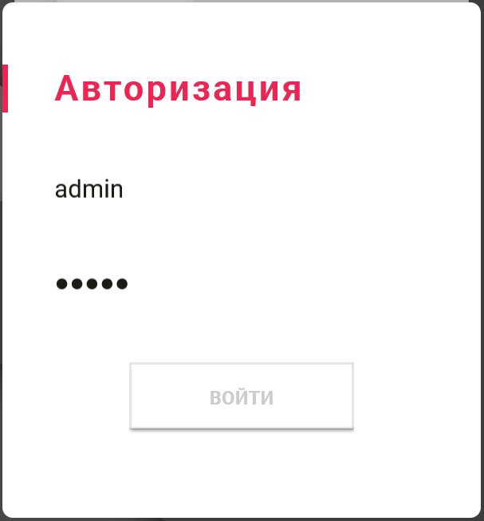
Рисунок 1 – Окно авторизации и входа на интерфейс программы

После успешного входа откроется основное окно программы (рис. 2).

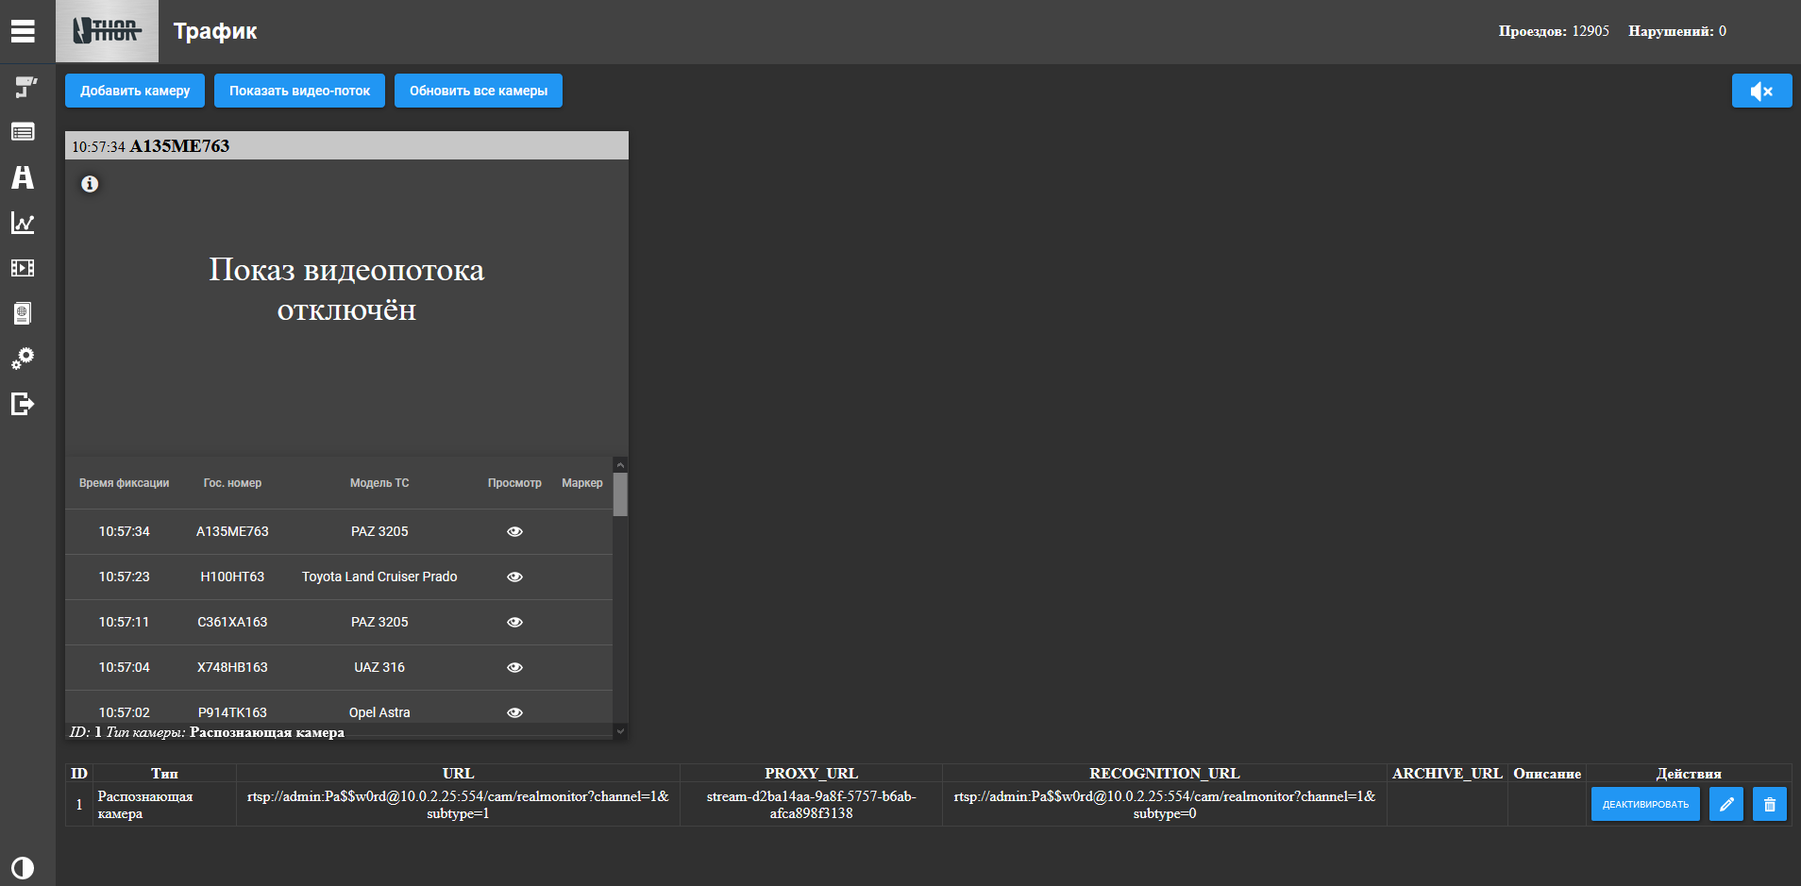
Рисунок 2 – основное окно программы

  - Главное меню

Главное меню оператора программы расположено слева экрана и имеет два режима отображения – стандартный и развернутый, для выбора между ними используется переключатель режима отображения . Оператор имеет доступ к основным функциональным возможностям программы и работает со следующими пунктами меню (рис. 3).

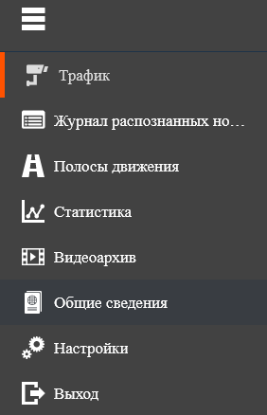
Рисунок 3 – Вид главного меню
При нажатии пиктограммы повторно, главное меню может быть свернуто до отображения только пиктограмм.
В программе предусмотрено переключение интерфейса между темной и светлой темой оформления. Для этого служит пиктограмма .

  - Трафик

Раздел «Трафик» предназначен для визуального контроля работы системы распознавания транспортных средств. Процедура «Трафик» вызывается с помощью пункта меню или нажатием на пиктограмму .

В главном окне отображается информация о проездах транспортных средств, проследовавших через зону контроля каждой видеокамеры, подключенной к программе (рис. 4).
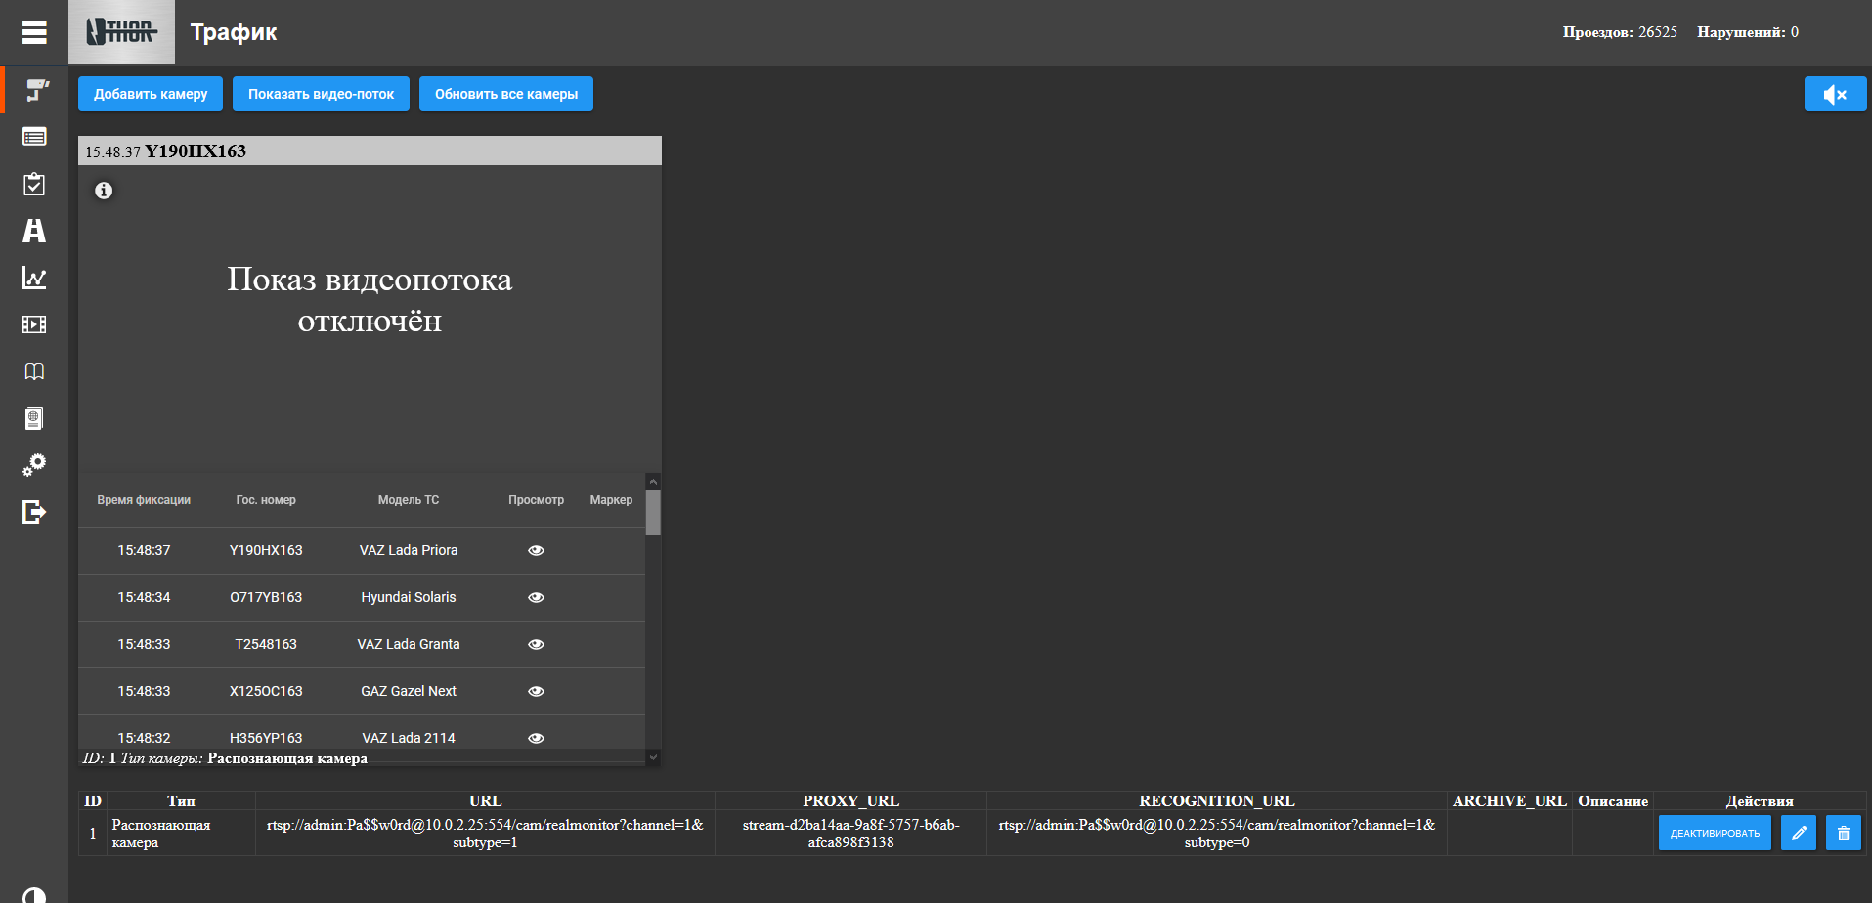
Рисунок 4 – Окно процедуры «Трафик»

Для добавления новой видеокамеры, с которой будет регистрироваться транспортный поток, необходимо нажать на кнопку , после нажатия откроется окно «Создание камеры» (рис. 5).

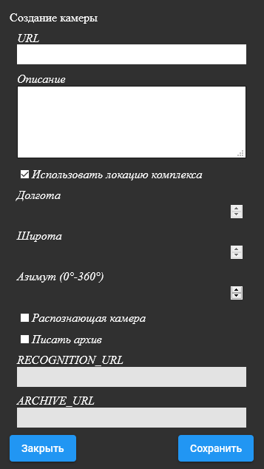
Рисунок 5 – Окно «Создание камеры»

В открывшемся окне в первую строку вводится URL-адрес камеры. При необходимости заполняется текстовое поле «Описание». Под полем «Описание» находится флаговая кнопка «Распознающая камера», на которой необходимо ставить метку для того, чтобы программа начала распознавать транспортные средства с данной камеры.
Флаговая кнопка «Писать архив» устанавливается при необходимости записи видео с камеры в архив. При наличии пометки активируется поле «ARCHIVE_URL», куда вводится адрес архива для записи. По завершении настройки камеры нажать на кнопку . Камера автоматически добавиться в таблицу всех камер, которая расположена в нижней части окна (рис. 6).

Рисунок 6 – Таблица камер

В последнем столбце таблицы расположены кнопки для редактирования параметров камеры:
– / – кнопка для включения и выключения работы камеры;
– – пиктограмма для открытия окна «Редактирование камеры» (аналогично окну «Создание камеры»);
– – пиктограмма для удаления камеры из интерфейса программы.
При нажатии на кнопку в центральном окне регистрации проездов произойдет отображение видеопотока с данной камеры. В заголовке окна указывается время и регистрационный номер последнего зарегистрированного транспортного средства.
Нажатием на изображение видеопотока окно будет увеличено и в правой части экрана будет открыто дополнительное окно, в котором стоп-кадрами отображаются все регистрации проездов транспортных средств с указанием времени регистрации, ГРЗ и модели транспортного средства (рис. 7).

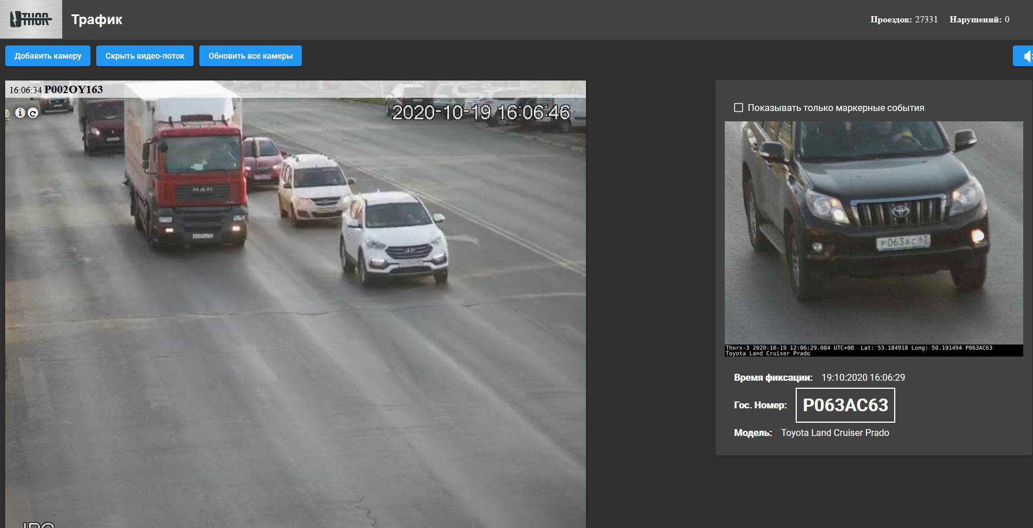
Рисунок 7 – Окно видеопотока регистрации транспортных средств

Обратная процедура – «Свернуть окно видеопотока» выполняется аналогичным способом – нажатием на видеоизображение в главном окне. Для отключения видеопотока служит кнопка .
Отображение видеопотока с камеры может приводит к замедлению работы программы на видеодетекторах с недостаточными вычислительными мощностями.
Под изображением видеопотока расположен список последних 5 зарегистрированных транспортных средств. При нажатии на пиктограмму , которая расположена в столбце «Просмотр», открывается фотография транспортного средства.
При нажатии на кнопку происходит переключение с фотоматериала на исходное изображение, на основании которого был сформирован фотоматериал регистрации. Для удобства идентификации номер зарегистрированного транспортного средства заключен в рамку.
Для ручного обновления информации внутри окна «Трафик» необходимо нажать на кнопку . При этом происходит сброс и повторное подключение web-браузера к потоку ретрансляции видео с камеры.

  - Журнал номеров

В программе предусмотрен журнал записи номеров всех зарегистрированных транспортных средств. Вызов журнала номеров происходит нажатием на пункт главного меню или пиктограмму .
Главное окно «Журнала номеров» представлено на рисунке 8.

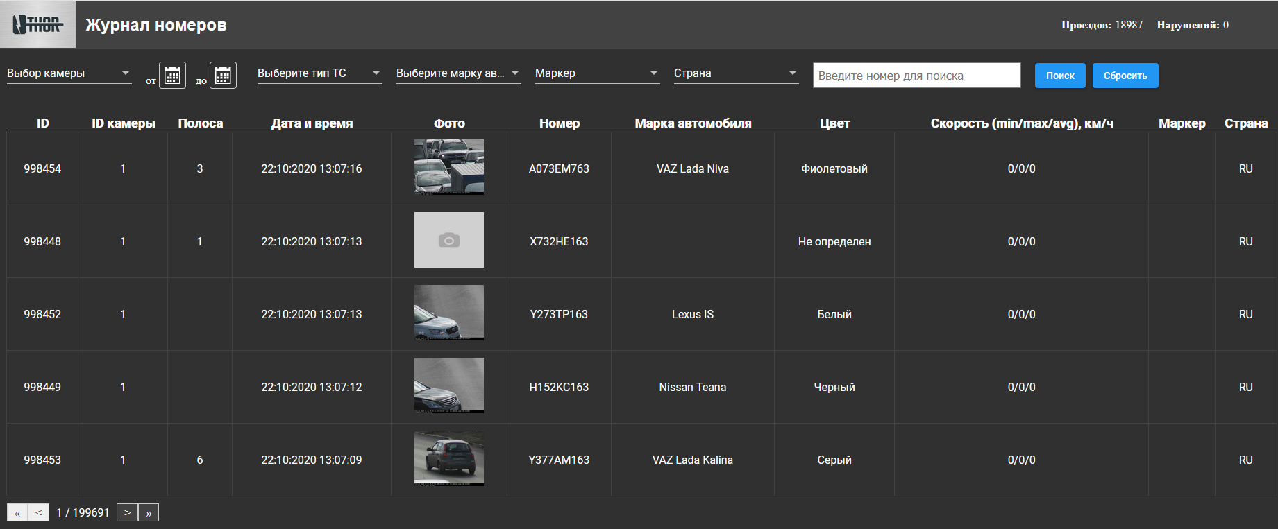
Рисунок 8 – Главное окно «Журнала номеров»

В верхней части окна расположены фильтры отбора записей в журнале.
В программе предусмотрено несколько вариантов задания фильтров:
– по камере (выбор всех камер/выбор нужной камеры);
– по дате и времени, с помощью пиктограмм задании начальной 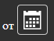 и конечной даты ;
– по типу ТС (Легковой транспорт, Грузовой транспорт, Пассажирский транспорт, Легкий коммерческий транспорт, Неопределен);
– по марке автомобиля (выбор из списка);
– по ГРЗ (ввод номера в поле 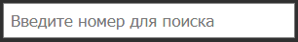, указывается полностью).
Активация отбора происходит нажатием на кнопку , сброс всех параметров отбора соответственно кнопкой .
Журнал представляет собой таблицу с колонками:
– «ID» – порядковый номер фиксации проезда ТС со времени активации камеры;
– «ID камеры» – порядковый номер камеры, зарегистрированной в программе;
– «Полоса» – номер полосы, на которой был зарегистрирован проезд ТС (подробнее про настройку полос движения см. раздел 3.5);
– «Дата и Время» – дата и время регистрации проезда ТС;
– «Фото» – фотография зарегистрированного проезда ТС (при нажатии на фотографию открывается окно «Фотоматериал»);
– «Номер» – ГРЗ ТС;
– «Марка автомобиля» – марка ТС;
– «Цвет» – цвет кузова ТС;
– «Скорость» – скорость движения ТС в км/ч (min/max/avg – минимальная/максимальная/средняя).
Переход между страницами осуществляется с помощью пиктограмм и в навигационной панели, расположенной в левой нижней части таблицы.

  - Полосы движения

Процедура предназначена для настройки полос движения – обособленных участков дороги, после настройки которых программа будет регистрировать транспортные средства с привязкой к конкретной полосе. По умолчанию вся видимая область видеоизображения распознается как единая зона регистрации.
Вызов процедуры осуществляется с помощью раздела меню или пиктограммы , на экране отобразится основное окно раздела.
В левом вернем углу интерфейса выбрать видеокамеру, для которой будут настроены полосы движения и нажать кнопку . В окне настройки появится видеоизображение, поступающее с выбранной ранее видеокамеры, и прямоугольник зоны (рис. 9).

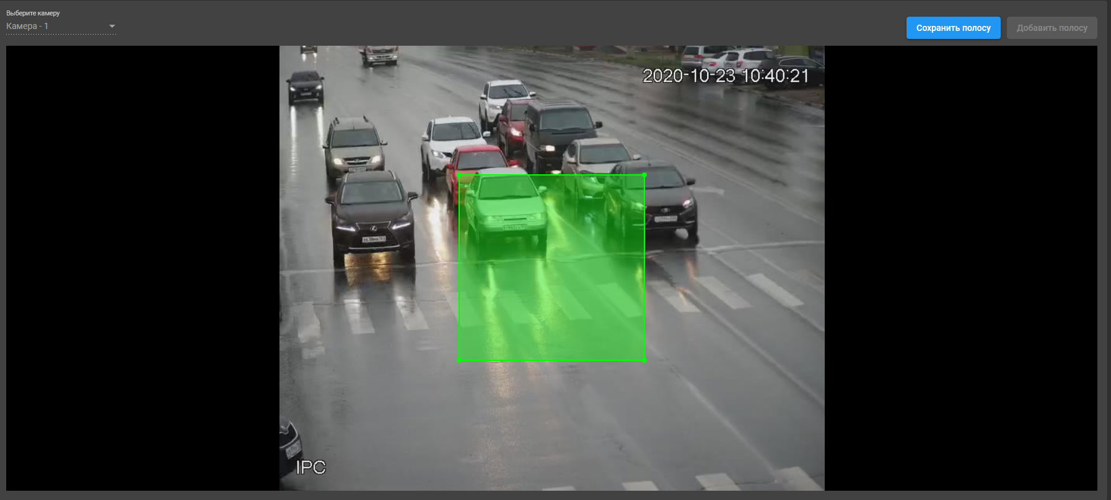
Рисунок 9 – Настройка полосы движения

Установить границы зоны для выбранной полосы движения путем перетаскивания четырех точек, находящихся по углам прямоугольника. Нажать на кнопку для сохранения полосы движения. В результате будет настроена зона полосы движения, в которой будут регистрироваться транспортные средства. Наименование для созданной полосы присваивается автоматически. По аналогии можно настроить произвольные зоны регистрации.
Границы отдельных полос не должны пересекаться между собой. Если при настройке полосы ее границы пересекаются с границами других полос, то настраиваемая зона будет красной.
Список настроенных полос отображается ниже экрана настройки (рис. 10).

Рисунок 10 – Список полос движения

Нажатие на пиктограмму в строке полосы позволяет визуально идентифицировать полосу на видеоизображении (полоса будет помечена желтым цветом). Повторное нажатие на пиктограмму отменяет выделение цветом.
Нажатием на пиктограмму можно изменить существующую полосу.
Удаление полосы движения производится с помощью нажатия на кнопку .

  - Статистика
Раздел «Статистика» предназначен для вывода статистических по проездам транспортных средств. Вход в раздел осуществляется с помощью пункта меню или пиктограммы ; на экране отобразится окно раздела, которое состоит из двух основных частей. В верхней части окна отображается графическая информация по проездам (рис. 11), в нижней части – вывод статистики в табличном виде за определенную дату (рис. 12).

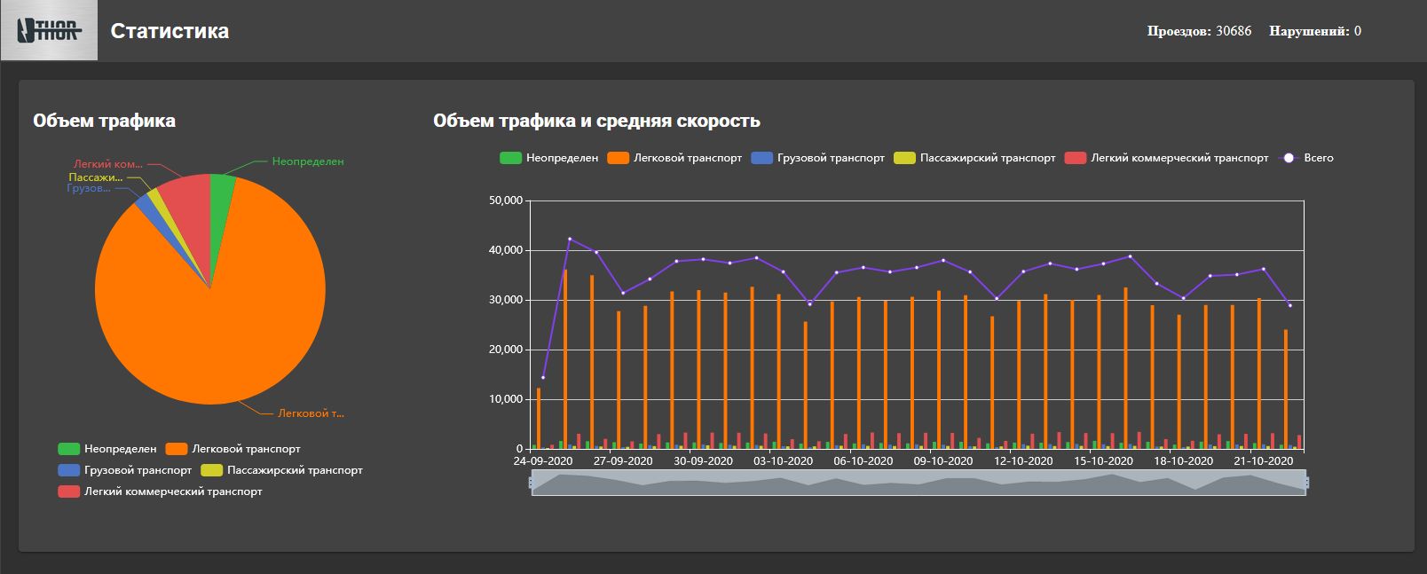
Рисунок 11 – Табличное представление

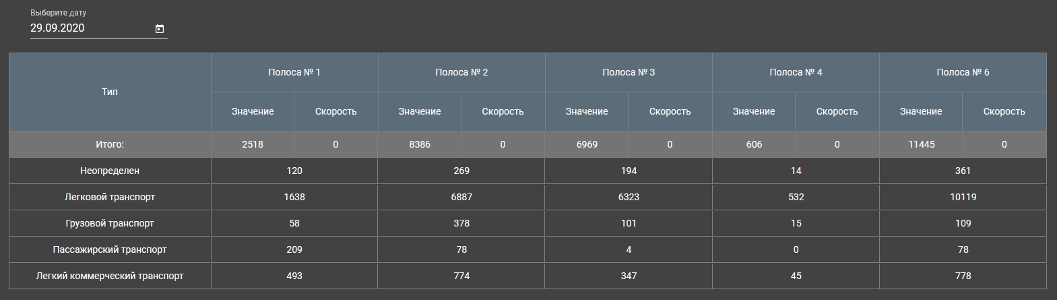
Рисунок 12 – Графическое представление статистических данных

Период, за который возможен просмотр статистики, устанавливается в настройках программы (параметр «Время хранения проездов (дней)», см. раздел «Настройки»).

  - Видеоархив

В программе предусмотрено сохранение видеозаписи с камер(-ы). Просмотр видеоматериала возможен с помощью выбора пункта меню или нажатия на пиктограмму .

Для формирования архива необходимо установить флаговую кнопку «Писать архив» в настройках камеры (см. раздел 3.3). Также необходимо убедиться, что в списке запущенных модулей программы присутствует «Модуль записи видеоархива» (см. раздел 3.8)

Главное окно видеоархива представлено на рисунке 13.

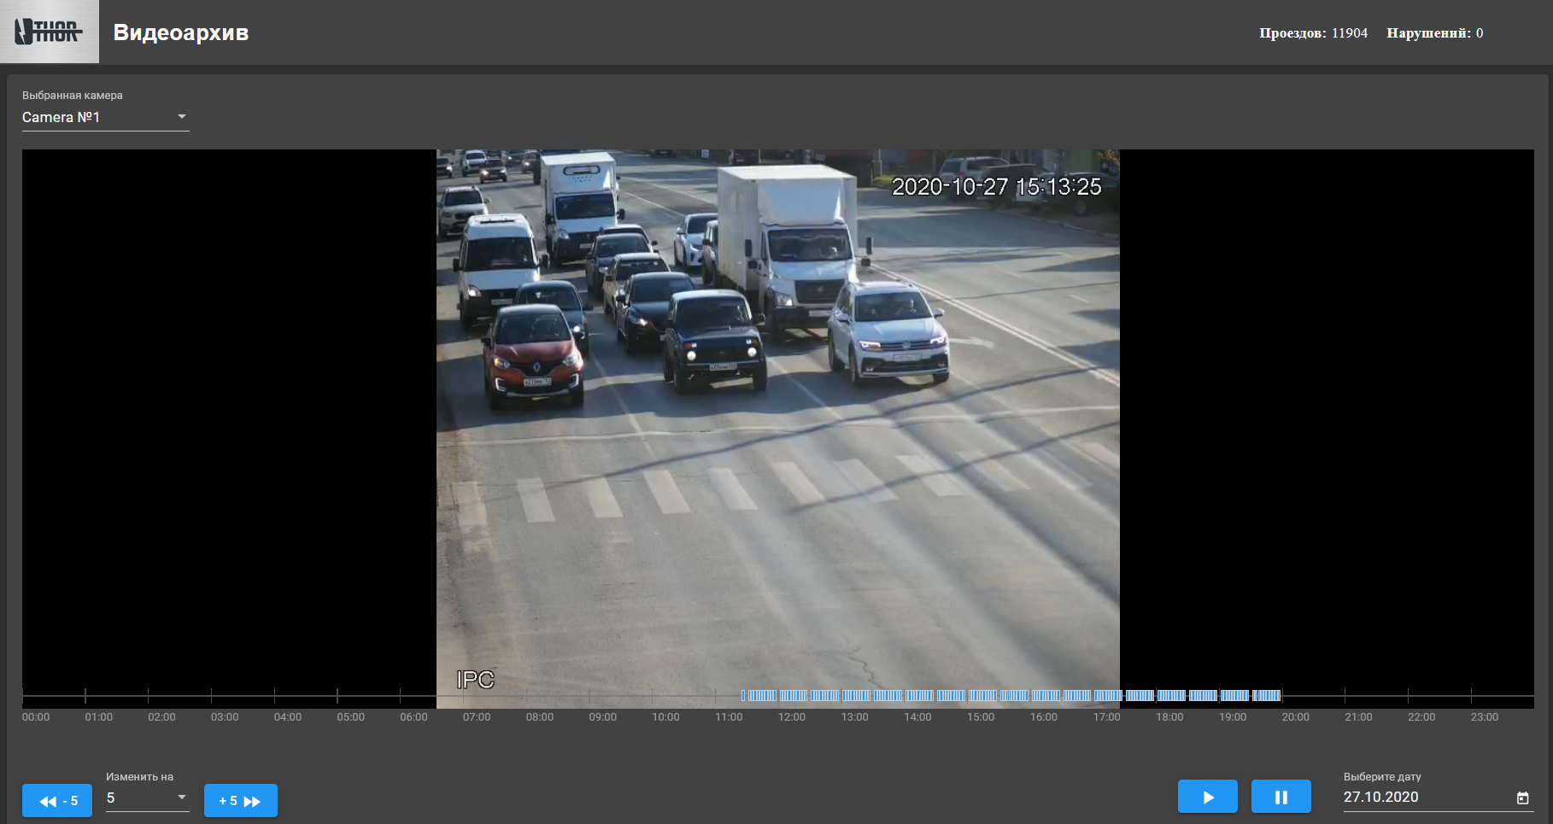
Рисунок 13 – Главное окно «Видеоархив»

Поиск по видео осуществляется с помощью выбора:
1) даты (ввод даты в строку 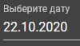или с помощью пиктограммы );
2) времени в пределах выбранной даты (клик «мышью» на шкале времени внизу окна просмотра видеоизображения).
Воспроизведение и остановка видео осуществляется соответствующими кнопками и . Перемотка возможна на 5, 15 или 30 секунд с помощью навигационной панели .

  - Общие сведения

Процедура «Общие сведения» вызывается с помощью пункта меню или пиктограммы . Окно раздела представлено на рисунке 14.

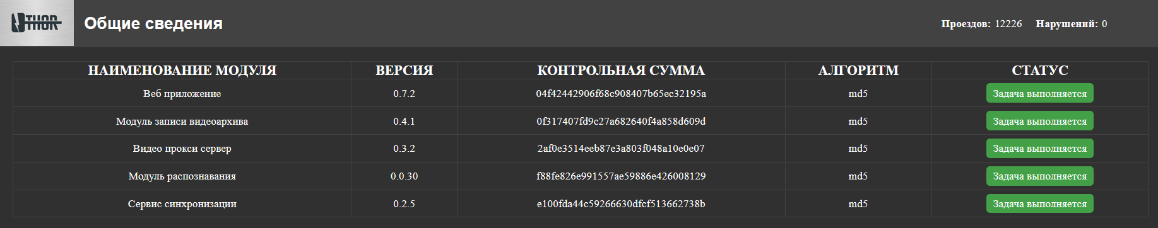
Рисунок 14 – Главное окно «Общие сведения»

В разделе отображается справочная информация о модулях программы, их версиях, контрольной сумме и о статусе выполнения модуля.

  - Настройки
В разделе «Настройки» задаются основные настройки программы общего характера. Вход в раздел осуществляется с помощью пункта меню или пиктограммы . Основной экран раздела представлен на рисунке 15.

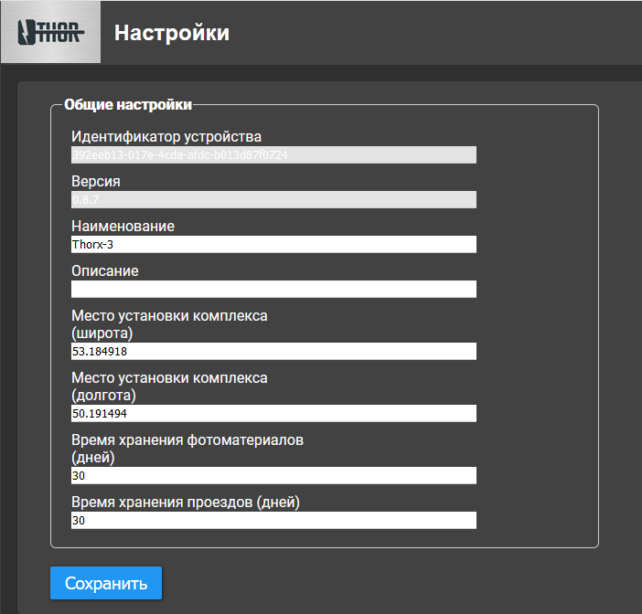
Рисунок 15 – Основное окно раздела «Настройки»

Доступны для изменения следующие параметры программы:
– «Наименование» – наименование видеодетектора в системе мониторинга дорожного движения;
– «Описание» – информация, позволяющая дополнительно идентифицировать видеодетектор;
– «Место установки комплекса (широта)» и «Место установки комплекса (долгота)» – географические координаты места установки видеодетектора для корректного отображения на онлайн карте системы мониторинга дорожного движения;
– «Время хранения фотоматериалов (дней)» – определяет количество дней хранения фотографий проездов ТС;
– «Время хранения проездов (дней)» – определяет количество дней хранения информации о проездах ТС.

  - Выход из Системы

Выход из Системы осуществляется путем выбора пункта меню или пиктограммы . Выход из программы необходимо подтвердить в окне предупреждения (рис. 16).

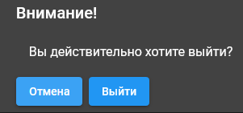
Рисунок 16 – Окно предупреждения о выходе из программы

После подтверждения выхода сеанс работы с программой завершается и появляется экранная форма авторизации (рис. 1), после чего можно закрыть web-браузер любым из допустимых способов. Дополнительные действия по выгрузке программы из ОЗУ не требуются.

- СООБЩЕНИЯ ОПЕРАТОРУ

В случае невозможности программы продолжить выполнение команд оператора, появляются сообщения в текущем окне web-браузера с описанием ошибки, после чего программа возвращается в рабочее состояние, предшествовавшее неверной (недопустимой) команде или некорректному вводу данных.
Если в процессе работы программа перестает реагировать на действия оператора, то следует обновить страницу web-браузера с URL-адресом программы c помощью нажатия клавиши CTRL+F5 или пиктограммы . Если ошибка не устраняется, то следует обратиться к системному администратору.

ПЕРЕЧЕНЬ ТЕРМИНОВ И СОКРАЩЕНИЙ

URL – Uniform Resource Locator (единый указатель ресурса)
ГРЗ – Государственный регистрационный знак
ОЗУ – оперативная память устройства
ПО – программное обеспечение
ТС – Транспортное средство

ЛИСТ РЕГИСТРАЦИИ ИЗМЕНЕНИЙ

Изм. | Номера листов (страниц) |  |  |  | Всего листов (страниц) в документе | Номер документа | Входящий номер сопроводительного документа и дата | Подпись | Дата
 | измененных | замененных | новых | аннулированных

